附件1：

1.培训安排 （每天上午9点至12点，下午1点至5点）

|  |  |  |
| --- | --- | --- |
| **培训日期** | **培训内容** | **授课老师** |
| 2024年8月5日 | 开幕式  DSM-5人格障碍替代模式  访谈技巧  SCID-5-AMPD模块I-III理论讲解  SCID-5-AMPD模块I-III角色扮演 | 闫忠芳  李洁  陈晗晖  李洁  陈晗晖，王勇 |
| 2024年8月6日 | ICD-11精神、行为与神经发育障碍导读  DSM-5导读  诊断思维 | 李洁  徐广明  陈晗晖 |
| 2024年8月7日 | SCID-5-RV概论  A. 心境发作  A. 心境发作，集体练习 | 陈晗晖  陈晗晖，杨会增  陈晗晖，杨会增 |
| 2024年8月8日 | B. 精神病性及相关症状  B. 精神病性及相关症状，集体练习  C.精神病性障碍的鉴别诊断  D. 心境障碍的鉴别诊断 | 陈晗晖，白凤凤  陈晗晖，白凤凤  陈晗晖，杨会增  陈晗晖，杨会增 |
| 2024年8月9日 | E-L模块主要内容讲解  概述，A-D，集体练习  概述，A-D，小组练习 | 陈晗晖  陈晗晖，白凤凤  陈晗晖，白凤凤 |
| 2024年8月10日 | 从头至尾小组练习  反馈总结  闭幕式 | 陈晗晖  李洁，陈晗晖  李洁，时钢 |

2.培训教员

**李洁：**精神科主任医师，教授，医学博士，博士生导师，毕业于德国维尔茨堡大学，美国哈佛大学McLean精神科医院访问学者，享受国务院特殊津贴，首届“天津名医”，天津市安定医院院长；中国心理卫生协会常务理事、中华医学会精神病学分会委员，中国医师协会精神科医师分会常委；中国心理学会注册督导师，中国心理卫生协会注册督导师；主持完成国家自然科学基金、天津市自然科学基金等多项科研项目的研究工作；在国内外专业杂志发表论文百余篇。

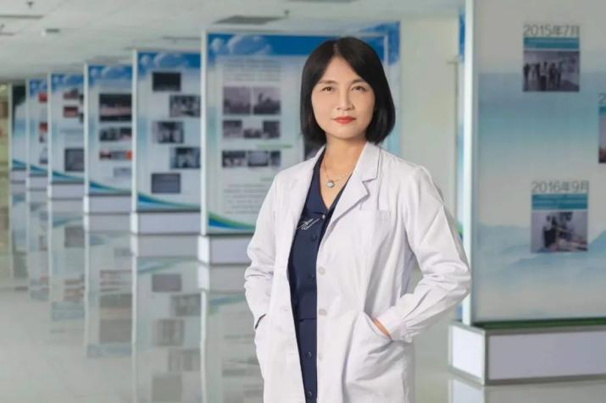

**徐广明：**神科主任医师，博士生导师，医学博士。天津市安定医院副院长，中国心理卫生协会心理危机与自杀预防专业委员会常务委员、中华医学会行为医学分会常务委员、天津市医学会行为医学分会主任委员、《中国心理卫生杂志》编委。在国内外杂志发表论文30篇，承担4项国家和省级科研项目。

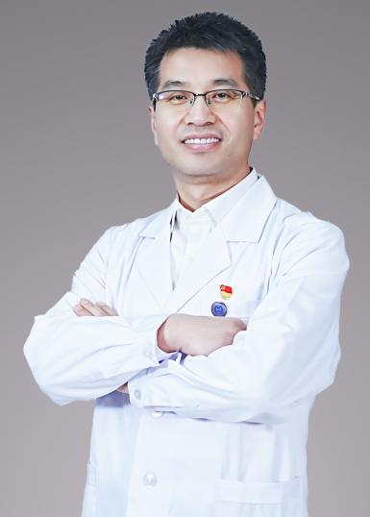

**陈晗晖：**精神科主任医师，医学博士，现就职于天津市安定医院，天津市临床心理测评中心主任。在近30年的时间里，在全国范围内开展多届精神科诊断和心理咨询的培训班，有着丰富的培训经验。主持和参与多项国内外研究项目。主译和参译美国精神医学协会的多本著作，例如SCID-5和SCID-5-AMPD。在国内外杂志发表多篇论文。

